SKLOP: SKUPNOST DRŽAVLJANOV REPUBLIKE SLOVENIJE in USTAVA RS, učbenik str. 34—37
V tem sklopu si boš odgovoril na naslednja vprašanja, odgovore napiši v zvezek.
- Katere so skupne zadeve državljanov?
- Kako se urejajo skupne zadeve v državi?
- Kaj je parlamentarna demokracija?
- Kako je razdeljena oblast v državi?
- Kdo predstavlja zakonodajno, izvršilno in sodno oblast?
- Kaj je ustava? Katere dele ima? Učbenik str. 94—104. Preberi splošne določbe in za vsak člen napiši ključne besede.
Nekaj posnetkov, ki nazorno ponazarjajo urejanje skupnih zadev:
https://www.youtube.com/watch?v=rpcGa25CS4w O lokalnih volitvah.
https://www.youtube.com/watch?v=VNvawPIByP8 O volitvah v državni zbor.
https://www.youtube.com/watch?v=byXcVQLL2Hs O vlogi predsednika države.
V zvezek zapiši veje oblasti, pomagaj si z učbenikom in spodnjo sliko.
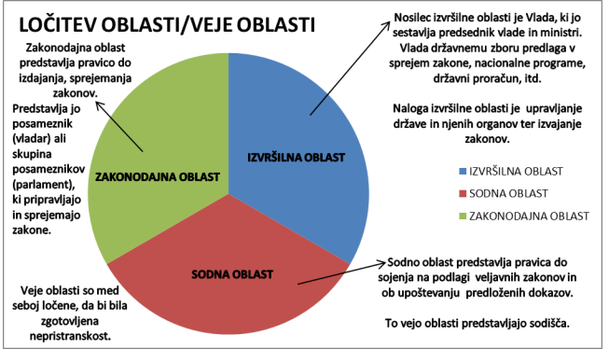
Vir: https://www.kpk-rs.si/kpk/wp-content/uploads/2018/02/Smernice.pdf
DOKAZI: Pošlji fotografijo zapiskov do 29. 3. na simona.ucenci@gmail.com

